

**Доклад за напредъка в областта на вътрешния енергиен пазар**

**1.** **Въведение** 2

**2.** **Пазари за електроенергия на едро** 4

**2.1.** **Основни показатели:** 4

**2.1.1.** **Цени на едро — белег, че пазарите се справят** 4

**2.1.2.** **Географски обхват на пазарите на електроенергия — работата за преодоляване на разпокъсаността трябва да продължи** 5

**2.1.3.** **Пазарна концентрация — господстващото положение на утвърдените участници продължава да е проблем в много държави** 6

**2.2.** **Ключови регулаторни развития** 8

**2.2.1.** **Уникален проект: Свързване на пазарите в ЕС** 8

**2.2.2.** **Цялостна хармонизация на правилата за търговия и експлоатация на системата чрез мрежови кодекси — нова форма на колективно енергийно хармонизиране в целия ЕС** 10

**2.2.3.** **Пакет „Чиста енергия за всички европейци“ Постигнат напредък при въвеждането на нова структура на пазара на електроенергия** 12

**2.2.3.1.** **Разблокиране на електроенергийните граници — правилото за 70 %** 12

**2.2.3.2.** **По-координирани и причиняващи по-малка вреда механизми за осигуряване на капацитет** 14

**2.2.3.3.** **Правилно прилагане на правилата за разделяне при съхраняването** 17

**3.** **Пазар за газ на едро** 19

**3.1.** **Основни показатели: Концентрация, ликвидност и сближаване** 19

**3.2.** **Ключови регулаторни развития** 22

**3.2.1.** **Пазарни сливания** 22

**3.2.2.** **Мрежови кодекси за газ** 23

**3.3.** **Декарбонизация на газовия сектор** 24

**3.3.1.** **Интеграцията на биометана и дребномащабните производители** 24

**3.3.2.** **Проблеми с качеството на газа** 25

**3.3.3.** **Подготвяне на пазара и инфраструктурата за водород** 26

**4.** **Пазари на дребно** 28

**4.1.** **Пазарна концентрация** 28

**4.1.1.** **Електроенергия** 28

**4.1.2.** **Газ** 29

**4.2.** **Цени на дребно (включително ценови компоненти)** 31

**4.2.1.** **Цени на електроенергията** 31

**4.2.2.** **Цени на природния газ** 32

**4.3.** **Държавна намеса в цените на дребно на електроенергията и природния газ** 33

**4.3.1.** **Битовият сегмент** 33

**4.3.2.** **Небитовият сегмент** 34

**4.4.** **Защита и овластяване на потребителите** 35

## **Въведение**

Въпреки че вътрешният пазар често се счита за инструмент, предназначен да държи цените за потребителите под контрол и да подава ефикасни инвестиционни сигнали към инвеститорите, през последните години стана ясно, че той също така е от ключово значение за постигането на амбициозните цели на ЕС в областта на климата. Интегрирането на 27 национални енергийни системи в един общоевропейски пазар е от решаващо значение за ефективната декарбонизация, тъй като ще даде възможност за трансгранична търговия с енергия от възобновяеми източници, като се възползва от разнообразието и взаимното допълване на потенциала за производство на енергия в различните региони на ЕС. Трансграничните пазари могат да спестят значителни емисии на CO2 от резервно производство от изкопаеми горива, което би било необходимо в разпокъсаните национални енергийни системи. Добре свързаните пазари също така подобряват сигурността на доставките.

Въпреки всички усилия, свързани с публичните разходи, те сами по себе си няма да бъдат в състояние да покрият огромните инвестиции, необходими за енергийния преход. Само добре организираните и добре регулираните пазари ще могат да мобилизират частните инвестиции, необходими за постигане на икономика без въглеродни емисии. Един напълно интегриран и добре функциониращ вътрешен енергиен пазар е най-ефективното средство за осигуряване на i) необходимите ценови сигнали за инвестиции в екологосъобразна енергия и технологии, ii) достъпни цени на енергията и iii) сигурни енергийни доставки по най-евтиния път към неутралност по отношение на климата[1].

Пакетът „Чиста енергия за всички европейци“ и по-специално новите правила за структурата на пазара на електроенергия, приети през 2019 г.[2], проправиха пътя за по-добро справяне с новите реалности на енергийните пазари, на които все повече доминира производството на енергия от възобновяеми източници, и за насърчаване на участието на потребителите на енергийните пазари. Той дава възможност на възобновяемите енергийни източници да се превърнат в новия гръбнак на електроенергийната система. Пакетът „Чиста енергия за всички европейци“ също така подготви почвата за по-добро използване на междусистемните връзки между държавите членки (вж. раздел 2.2.3.1 за повече подробности). Ясните правила за максимално използване на междусистемната преносна способност ще стимулират трансграничната търговия, което ще позволи по-ефективното използване на енергийните ресурси в целия ЕС. Изпълнението на всеобхватния набор от технически регламенти на ЕС (мрежови кодекси) напредва с добри резултати, за което свидетелства успешното разгръщане на свързването на пазарите на електроенергия в ЕС или успешното диверсифициране на доставките и увеличаване на ликвидността на пазарите на газ (вж. раздел 2.2.1 за повече подробности).

Въпреки това все още се наблюдават недостатъци на енергийния пазар както при търговията на дребно, така и при търговията на едро, което ненужно увеличава разходите за потребителите и промишлеността. Следователно отстраняването на тези недостатъци е ключов аспект на успешното възстановяване и основа за прехода на икономиката към неутралност по отношение на климата. Необходимостта от декарбонизация на енергийната система доведе и до нови предизвикателства, като планиране на необходимата държавна намеса за подпомагане на енергийния преход по начин, който не възпрепятства или фрагментира неоснователно вътрешния пазар. Въпросите за съвместими с пазара схеми за подпомагане на енергията от възобновяеми източници или на традиционното производство („механизми за осигуряване на капацитет“) оказват все по-голямо въздействие върху функционирането на пазара през последните години. Пакетът „Чиста енергия за всички европейци“ е насочен към този проблем и включва специални правила за оптимизиране на държавната намеса.

2020 г. донесе големи предизвикателства поради кризата с COVID. Енергийните пазари трябваше да се справят с въздействието на мерките за социално дистанциране, които внезапно намалиха потреблението на енергия и промениха радикално поведението на стотици милиони европейци. Въпреки нарасналата нестабилност и колебанията на ликвидността, вътрешният енергиен пазар устоя на сътресението и доказа своята устойчивост на фона на кризата, докато енергийните системи успешно се справиха с рекордните равнища на електроенергията от възобновяеми източници.

В съответствие с изискванията на Регламента относно управлението[3] и приложимото секторно законодателство[4] в настоящия доклад се анализира общият напредък, постигнат при създаването на цялостен и функциониращ енергиен пазар, и по-специално при прилагането на директивите за природния газ и електроенергията.

## **Пазари за електроенергия на едро**

### **2.1.** **Основни показатели:**

### **2.1.1.** **Цени на едро — белег, че пазарите се справят**

Неотдавнашните наблюдения, че цените на едро намаляват в средносрочен план от 2009 г. насам[5], се оказаха верни през последните 2 години. Докато други фактори, като например бързият растеж на производството на електроенергия от възобновяеми източници, допринасят за това развитие, постоянният спад на цените на едро показва, че конкуренцията оказва осезаемо въздействие върху търговията на едро[6].

След нарастване между 2016 г. и 2018 г. цените на едро рязко спаднаха през 2019 г., когато навлизането на възобновяемите енергийни източници достигна нови рекорди, цените на въглищата и природния газ спаднаха, а търсенето остана слабо. Спадът на цените на континента беше неравномерен, което доведе до увеличаване на ценовите различия между различните регионални пазари. През първата половина на 2020 г. в сравнение със същия период на 2019 г. цените са спаднали между 30 % на някои регионални пазари в Южна Европа до 70 % в някои северни региони. Нарастващите различия могат да се обяснят с недостатъчната междусистемна преносна способност, неравномерното нарастване на производството на електроенергия от възобновяеми източници на различните пазари и значително повишената цена на CO2, което засегна особено силно държавите членки, които имат по-силно присъствие на изкопаеми горива в енергийния микс. През 2020 г. всички тези тенденции бяха засилени поради отрицателното въздействие на COVID върху икономическата дейност, довело до значителен спад в търсенето на електроенергия, което заедно с нарастващото навлизане на възобновяемите енергийни източници и намаляващите цени на природния газ свали цените на едро на много ниски равнища[7].



**Фигура 1: Най-ниски и най-високи регионални цени на едро на електроенергията**

Източник: Platts, European Power Exchange

Забележка: Сивият фон представлява разликата между максималната и минималната цена

### **2.1.2.** **Географски обхват на пазарите на електроенергия — работата за преодоляване на разпокъсаността трябва да продължи**

По-нататъшното изпълнение на свързването на пазарите доведе до осезаем напредък при подобряването на възможностите за доставки отвъд националните граници (за повече подробности вж. раздел 2.2.1 по-долу). Има признаци, че трансграничната конкуренция се увеличава в някои региони, като например северния регион, а вносът и износът на електроенергия непрекъснато се увеличават през последните години.



**Фигура 2: Годишна сума на вноса/износа за ЕС 28**

*Източник: “*[*ЕВРОСТАТ*](https://appsso.eurostat.ec.europa.eu/nui/show.do?dataset=nrg_cb_e&lang=en) *[NRG_CB_E]”*

Анализът на структурата на пазарите на електроенергия в ЕС обаче показва, че условията за предлагане и търсене все още се различават значително в повечето държави членки и че са необходими непрекъснати усилия за премахване на трансграничните пречки[8]. Въвеждането на свързване на пазарите в целия ЕС и пълното прилагане на мрежовите кодекси и насоките на ЕС, които имат за цел да намалят съществуващите технически пречки, ще бъдат от решаващо значение за преодоляване на продължаващата разпокъсаност на пазарите на ЕС.

### **2.1.3.** **Пазарна концентрация — господстващото положение на утвърдените участници продължава да е проблем в много държави**

Функционирането на енергийните пазари изисква минимална степен на конкуренция. Колкото е по-ниска пазарната концентрация, толкова е по-висока степента на потенциална конкуренция. Като цяло, пазарите с по-високи равнища на конкуренция (т.е. по-ниска концентрация) демонстрират по-ниско ценово равнище в сравнение с пазарите, доминирани от един или няколко участника. Анализът на развитието на конкуренцията на европейския пазар за електроенергия на едро показва, че повече от 20 години след началото на либерализацията на пазара утвърдените оператори все още имат господстващо положение в повечето държави членки. В някои държави утвърдените оператори дори притежават пазарни дялове от над 80 %, което се доближава до монопол. Следва да се отбележи, че размерът на дадена държава ще окаже силно влияние върху равнището на пазарна концентрация. Малко вероятно е малките и несвързани пазари да поддържат голям брой доставчици. Освен това тенденцията за регулиране на цените в тези държави често се е доказвала като допълнителна пречка за навлизащите участници, които желаят да се конкурират с утвърдените оператори[9].



***Фигура 3: Пазарен дял на най-големите предприятия за производство на електроенергия през 2018 г.***

*Източник: Информационни фишове на ГД „Енергетика“ по държави въз основа на проучвания на Евростат относно показателите на пазарите на* [*електроенергия*](https://ec.europa.eu/eurostat/statistics-explained/index.php/Electricity_market_indicators)

На фигура 3 е показано, че въпреки либерализацията, делът на основния производител в националното производство остава висок в много държави. Поради това създаването на условия за конкуренция на равнище производство и доставка трябва да остане приоритет за националната енергийна политика и енергийната политика на ЕС, включително чрез правоприлагане на законодателството в областта на конкуренцията. На фигура 3 са показани и ползите от трансграничното свързване на пазарите, тъй като повечето физически междусистемни връзки и по-ефективните системи за търговия с електроенергия, като например свързването на пазарите, могат поне отчасти да заместят липсващите на национално равнище алтернативи за доставка в полза на потребителите. Пазарно жизнеспособната електроенергия от възобновяеми източници също улесни навлизането на нови участници на пазара и допринесе за намаляване на пазарната концентрация.

### **2.2.** **Ключови регулаторни развития**

### **2.2.1.** **Уникален проект: Свързване на пазарите в ЕС**

Беше извършена важна работа по проекта на ЕС за свързване на националните пазари чрез свързване на пазарите. Проектът се разви още повече през последната година със значителен напредък, по-специално по отношение на свързването на пазарите в рамките на деня.

Фактът, че пазарите на електроенергия в ЕС функционират до голяма степен по некоординиран начин и електроенергията не се пренася там, където е най-необходима, накара някои държави членки да започнат проекти за доброволно свързване на пазарите преди около 10 години. Свързването на пазарите дава възможност търговете и офертите за електроенергия да бъдат агрегирани в няколко държави членки, за да се гарантира, че електроенергията се пренася там, където е най-необходима в рамките на въпросния регион[10]. Поетапното въвеждане на свързването на пазарите стана правно обвързващо през 2015 г.

Въвеждането на свързване на пазарите в повече от двадесет държави, което е от полза за 380 милиона потребители, продължава да е единственият проект от този вид в световен мащаб. Въпреки техническата сложност това беше почти завършено през 2019 г. Графиките по-долу показват как е еволюирало разширяването на проекта за свързване на пазарите в рамките на деня (т.е. краткосрочно) и за ден напред (т.е. в рамките на 24 часа) в целия ЕС. 2018 г. и 2019 г. бяха особено успешни години, тъй като тогава беше започнато и разширено единното свързване на пазарите в рамките на деня към повечето държави от ЕС, както бе разширен и проектът за свързване на пазарите за ден напред към нови области.



**Фигура 4: Географски разширения на свързването на пазарите в рамките на деня**

Източник: ГД „Енергетика“



**Фигура 5: Географски разширения на свързването на пазарите за ден напред**

*Източник: ГД „Енергетика“*

С разширяването на свързването на пазарите за ден напред и в рамките на деня европейските пазари и електроенергийни системи стават все по-устойчиви, ефективни и ликвидни и са по-способни да интегрират възобновяемите енергийни източници на по-ниска цена.

### **2.2.2.** **Цялостна хармонизация на правилата за търговия и експлоатация на системата чрез мрежови кодекси — нова форма на колективно енергийно хармонизиране в целия ЕС**

Разгръщането на свързването на пазарите е най-видимото доказателство, че прилагането на *мрежовите кодекси за електроенергия* започна успешно. Осемте мрежови кодекса за електроенергия бяха приети между 2015 г. и 2018 г., за да се премахнат оставащите технически пречки пред търговията с електроенергия и координираната експлоатация на мрежата посредством поетапен процес на хармонизация[11]. За тази цел мрежовите кодекси предоставят всеобхватна рамка за съвместното разработване на методи за обща хармонизация[12]. Операторите на преносни системи и енергийните борси са задължени съгласно мрежовите кодекси да разработят съвместни предложения за хармонизация в дадена област (например свързване на пазарите или координирана експлоатация на системата). След това националните регулаторни органи трябва да преразгледат и ако е необходимо, да преформулират тези методи за обща хармонизация и съвместно да ги одобрят. В случай на различаващи се мнения те могат да вземат решение с квалифицирано мнозинство[13].

Опитът от прилагането на мрежовите кодекси и разработването на необходимите методики показа, че новият инструмент и възможността за вземане на решения с квалифицирано мнозинство са довели до *значителен напредък* при преодоляването на съществуващата разпокъсаност на пазара и експлоатацията на електроенергийната мрежа. От 2015 г. насам повече от 100 метода вече са одобрени съвместно от регулаторните органи съгласно новата рамка за колективна хармонизация.

В някои области обаче предоставянето на изискваните методи е забавено. Такъв е по-специално случаят в областта на съвместното изчисляване на преносната способност, където някои предложения за съвместни методи не бяха представени в рамките на изисквания срок, а координацията между регулаторите се оказа особено сложна. Тъй като ползите от премахването на пречките, произтичащи от некоординираното изчисляване на преносната способност, са особено важни за напредъка по отношение на вътрешния пазар на електроенергия[14], Комисията, в тясно сътрудничество с националните регулатори и Агенцията на Европейския съюз за сътрудничество между регулаторите на енергия (ACER), ще продължи да следи внимателно за използването на всички налични инструменти за правоприлагане, за да гарантира напредък при приемането на необходимите координирани методи.

### **2.2.3.** **Пакет „Чиста енергия за всички европейци“ Постигнат напредък при въвеждането на нова структура на пазара на електроенергия**

Новата структура на пазара на електроенергия, приета като част от пакета „Чиста енергия за всички европейци“, представлява значителна стъпка напред за вътрешния пазар на електроенергия. При все това, сега след като законодателството бе прието, успехът му ще зависи от бързото му и ефективно прилагане. Много от правилата за структурата на пазара се съдържат в преработения Регламент за електроенергията[15], който влезе в сила през януари 2020 г. По-специално, понастоящем са в сила разпоредбите за адаптиране на пазара към по-големи дялове на възобновяемите енергийни източници, разпределеното производство и оптимизацията на потреблението (по-краткосрочни пазари, пълно пазарно участие за възобновяемите енергийни източници и съхраняването и др.) и за адаптиране на възобновяемите енергийни източници към пазара (постепенно премахване на приоритетното диспечиране за нови големи инсталации и въвеждане на пълна отговорност за балансиране). Освен това преработеният Регламент за електроенергията съдържа някои важни, но сложни елементи по отношение на трансграничната търговия и механизмите за финансиране на капацитета.

### **2.2.3.1.** **Разблокиране на електроенергийните граници — правилото за 70 %**

През последните години единният пазар на електроенергия става все по-интегриран, като между държавите членки се изгражда все по-висока междусистемна преносна способност. Междусистемните връзки подобряват конкуренцията в полза на потребителите, допринасят за по-сигурни доставки на електроенергия и подкрепят декарбонизацията, тъй като тяхната гъвкавост дава възможност за пълноценно използване на взаимното допълване между различните енергийни миксове в Европа, например между топлинното и променливото производство на енергия от възобновяеми източници, и дава възможност на различните области да споделят системни услуги и резервно производство.

Както обаче редовно се докладва от ACER в нейните доклади за наблюдение на пазарите[16], в някои региони физически наличната преносна способност при междусистемните връзки е **редовно ограничавана**. Недостатъчно използваните междусистемни връзки възпрепятстват пълната полза от тези проекти да стане достояние на потребителите.

Основната причина за тези ограничения е свързана с вътрешното структурно претоварване. **Структурното претоварване на мрежата** възниква, когато вътрешната мрежа на дадена пазарна зона (или ценова зона) не е достатъчна за преноса на електроенергията от мястото, където се произвежда, към мястото, където се потребява. Това може да доведе до използване на междусистемните връзки и електроенергийните мрежи на съседите, за да се осигури преносът на електроенергията. Когато това се случи, то на практика дава приоритет на вътрешните сделки пред трансграничните сделки, което не следва да се извършва в рамките на единния пазар. Всъщност това противоречи на няколко члена от Договора за ЕС, включително на член 18 от ДФЕС, с който се забранява дискриминацията. Може да се установи, че подобно поведение на оператор на преносна система нарушава и член 102 от ДФЕС, с който се забранява злоупотребата с господстващо положение. Досега потенциалните нарушения на тези правила бяха разследвани предимно в рамките на антитръстови дела на ГД „Конкуренция“, по-специално дело 39351 — Swedish Interconnectors от 2010 г.[17] и дело 40461 DE/DK Interconnector от 2019 г.[18]

Преработеният Регламент за електроенергията, договорен като част от пакета „Чиста енергия за всички европейци“, потвърждава основните принципи, на които, в съответствие с Договора за ЕС, се основават правилата за търговия с електроенергия: максимизиране и недискриминация. Тези принципи, които вече съществуваха както в приложение 1 към Регламент 714/2009[19], така и в Насоките относно разпределянето на преносната способност и управлението на претоварването[20], се запазват в член 16 и се допълват с някои допълнителни елементи. Въпреки че преработеният Регламент за електроенергията потвърждава отново значението на намаляването на вътрешното структурно претоварване, с него се въвежда и **нова минимална цел от 70 % за междусистемната преносна способност**, която да се предоставя за трансгранична търговия с електроенергия[21], като същевременно на държавите членки се предоставя гъвкавост по какъв начин да постигнат целта. Държавите членки могат да са в състояние да разширят своята мрежа, да изберат да преустроят своите пазарни зони, за да отразят по-добре структурното претоварване, или да приемат план за действие с инвестиции в мрежата, за да се облекчи това структурно претоварване до края на 2025 г.

Въпреки че въз основа на Договора за ЕС и секторните правила за електроенергията операторите на преносни системи дори днес са задължени да увеличат максимално междусистемна преносна способност, пакетът „Чиста енергия за всички европейци“[22] има за цел да гарантира наличието на минимум 70 % от способността най-късно до края на 2025 г. за всяка една междусистемна връзка на ЕС. Това ново законодателство уравновесява целта за увеличаване на търговията чрез въвеждане на конкретна цел, като същевременно гарантира, че операторите на преносни системи (ОПС) разполагат с инструментите, от които се нуждаят, за да поддържат безопасната експлоатация на системата.

### **2.2.3.2.** **По-координирани и причиняващи по-малка вреда механизми за осигуряване на капацитет**

През последните години европейският пазар на електроенергия се промени рязко с бързото нарастване на променливото производство на електроенергия в съчетание с намаляващото търсене на електроенергия след финансовата и икономическата криза от 2008—2009 г. Променливите производители на електроенергия от възобновяеми източници с ниски пределни разходи са изместили или значително намалили работното време на топлоелектрическите централи. В същото време топлоелектрическите централи, като например газовите електроцентрали, могат да осигурят значителна гъвкавост на системата. Това развитие породи загриженост сред някои заинтересовани страни и правителства относно това дали енергийната система ще бъде в състояние да отговори на търсенето в дългосрочен план. В отговор много държави членки въведоха механизми за осигуряване на капацитет в подкрепа на адекватността на производството на електроенергия.

Механизмите за осигуряване на капацитет подпомагат електроцентралите да осигуряват разполагаемост на производството на електроенергия, когато е необходимо. В замяна на това механизмите предоставят плащания на тези електроцентрали. Тези плащания за капацитет са в допълнение към печалбата на електроцентралите от продажбата на електроенергия на енергийния пазар. Неподходящо разработени механизми за осигуряване на капацитет могат сериозно да нарушат функционирането на вътрешния пазар[23]. Преработеният Регламент за електроенергията определя нова рамка за въвеждането и разработването на механизми за осигуряване на капацитет, за да се улесни работата на Европейската комисия по правоприлагане в областта на държавната помощ и да се допълнят съществуващите правила, уреждащи механизмите за осигуряване на капацитет.

Новите правила изискват от държавите членки с опасения относно адекватността, които са били идентифицирани въз основа на оценката на адекватността, извършена в съответствие с общоевропейската методика за оценка на адекватността, да разработят и изпълнят план за изпълнение (план за реформа на пазара), в който се посочват начините, по които възнамеряват да се справят с първопричините за своя проблем с адекватността чрез пазарни реформи. От тях се изисква да представят този план на Комисията за становище относно това дали предложените пазарни реформи са подходящи за целта[24]. Беше въведен процес за наблюдение на това как се прилагат тези реформи[25]. Новите правила гарантират, че проектантските решения при механизмите за осигуряване на капацитет свеждат до минимум тяхното въздействие върху функционирането на пазара. Това означава, че те следва да бъдат:

* отворени за участие на производители отвъд границите;
* ограничени във времето; както и
* постепенно премахнати, когато основните проблеми, свързани с адекватността, бъдат решени.

Механизмите за осигуряване на капацитет следва също така да бъдат отворени за всички технологии, включително за възобновяемите енергийни източници. Въпреки това има едно важно условие: електроцентралите, участващи в механизми за осигуряване на капацитет, не могат да отделят повече от пределната стойност на емисиите от 550 g CO2/kWh[26]. Това гарантира , че действително замърсяващите електроцентрали, като например захранваните с въглища производствени мощности, са действително изключени от механизмите.

Към настоящия момент Комисията е изготвила становища по шест плана за реформа на пазара[27]. Някои от тези мерки са относително конкретни. Например в правилата се предлага постепенно премахване на регулираните режими на крайните потребителски цени (или поне облекчаване на регулирането на цените), премахване на ценовите ограничения на пазарите на едро, ценообразуване в стойността на системните резерви в цените на балансиращата енергия („функция за ценообразуване за недостига“) и увеличаване на междусистемните връзки със съседите. Друга група мерки са относително отворени, като например премахване на всички регулаторни изкривявания или създаване на условия за участие от страна на потребителите, собствено генериране и енергийна ефективност.

Понастоящем ACER, националните регулаторни органи (НРО) и ОПС извършват допълнителна работа по прилагането на новото законодателство. ACER е приела методики за най-съвременна оценка на адекватността на ЕС, изчисляване на стойността на загубите от прекъсване на електроснабдяването и стандарта за надеждност. Освен това ACER и Европейската мрежа на операторите на преносни системи (ENTSO-E) също разработват набор от методики, за да се даде възможност за трансгранично участие в механизмите за осигуряване на капацитет. Освен това ACER издаде насоки за изчисляване на допустимите стойности на емисиите на CO2[28].

Новото законодателство има за цел да въведе координиран подход към механизмите за осигуряване на капацитет, като гарантира, че те не изкривяват вътрешния пазар на електроенергия на ЕС повече от необходимото и че те не се използват за замяна на необходимите реформи в държавите членки. Новото законодателство ще допълни и работата на Европейската комисия по правоприлагането на държавната помощ, което ще продължи да бъде основният инструмент на ЕС, за да се гарантира, че индивидуалните механизми за осигуряване на капацитет са в съответствие с правилата на вътрешния пазар. И накрая, то ще спомогне за съвместяването на целите за сигурност на доставките с неотложната необходимост от преход към чиста енергия.

### **2.2.3.3.** **Правилно прилагане на правилата за разделяне при съхраняването**

Съхраняването на електроенергия чрез използване на различни технологии (като помпено акумулиране, химическо акумулиране в акумулаторни батерии или във въздух под налягане) е важен аспект на електроенергийната система. Предвид нарастващия дял на променливите възобновяеми енергийни източници в общото производство на електроенергия и напредъка в различните технологии за съхраняване се очаква то да играе все по-важна роля в рамките на вътрешния пазар. Освен традиционното помпено акумулиране, което продължава да бъде основният резервоар за съхраняване на електроенергия в ЕС[29], химическото акумулиране в акумулаторни батерии се е увеличило значително и се е превърнало в съответен пазарен фактор, по-специално за системни услуги като осигуряването на балансиращ капацитет. ЕС твърдо подкрепя разработването на технологии за съхраняване на енергия, така че те да се превърнат в ключова технология за успеха на енергийния преход. Всеобхватната рамка за управление на енергийния съюз и стратегическият план за действие относно акумулаторните батерии[30] бяха важни стъпки за подпомагане на изграждането на глобално интегрирана, устойчива и конкурентоспособна промишлена база за акумулаторните батерии. Постигнатият напредък беше оценен и обобщен в доклад на Комисията[31].

За да може съхраняването на енергия да достигне пълния си потенциал по отношение на обхват от услуги и разнообразни технологии, е важно да се осигурят отворени и конкурентни пазари за услуги по съхраняване на енергията. Пакетът „Чиста енергия за всички европейци“ определя важни принципи за недискриминация по отношение на съхранението, оптимизацията на потреблението и разпределеното производство, като се изключват например пазарните правила, които биха облагодетелствали произволно конвенционалното производство на електроенергия.

Важен избор, направен в преработената Директива за електроенергията, беше по принцип операторите на преносни или разпределителни системи да бъдат изключени от притежаването и експлоатацията на системи за съхранение на електроенергия. Изискването за пълно отделяне на активите за съхранение има за цел да се преодолеят системните предимства на системните оператори, които в противен случай биха могли да дискриминират в полза на собствените си активи в сравнение с конкурентите, например като осигуряват системни услуги предимно от собствените си активи. Този риск е дори по-голям, отколкото при повечето традиционни производствени активи, тъй като съхраняването на енергия (поради високата му гъвкавост, но ограничен капацитет за съхранение) често ще спечели по-голям дял от приходите от системни услуги, отколкото от пряката продажба на електроенергия на пазара. Освен това системните оператори биха могли да повлияят на развитието и експлоатацията на системата по такъв начин, че да изискват или намаляват необходимостта от специфични системни услуги. По този начин създаването на собствени интереси на операторите на системи в развиващия се пазар за съхраняване на енергия би могло да се превърне в значителна пречка за развитието на този пазар и за постигането на целите на енергийния съюз.

В този контекст членове 36 и 54 от преработената Директива за електроенергията по принцип изключват операторите на разпределителни и преносни системи от притежаването, разработването, управлението или експлоатацията на съоръжения за съхраняване на енергия. Преработената Директива за електроенергията обаче признава възможността за дерогации от това изключване в два случая.

Първо, при условието за регулаторно одобрение системните оператори могат да притежават и експлоатират напълно интегрирани мрежови компоненти. Тази дерогация е насочена към системни компоненти, които по традиция са част от електропреносни или разпределителни системи, като например вградени в подстанции кондензаторни батерии.

Второ, когато дадено съоръжение за съхраняване на енергия е признато за необходимо, за да се гарантира, че експлоатацията на системата е ефективна, надеждна и сигурна, но това съоръжение не се използва за покупка или продажба на електроенергия, може да се проведе тръжна процедура. Ако в отворена, прозрачна и недискриминационна тръжна процедура се покаже, че други страни не желаят или са неспособни да осигурят тези услуги на разумна цена и в разумни срокове, националният регулаторен орган може да предостави одобрение на системния оператор да притежава и експлоатира съоръжение за съхраняване на енергия. Когато е била предоставена дерогация, способността на пазара да осигурява тези услуги ще бъде предмет на редовен преглед с цел постепенното прекратяване на дейността на системния оператор в тази област.

Този вариант за дерогация дава силна роля на НРО, като изисква от тях да оценяват внимателно всички искания за предоставяне на дерогации. Важно е дерогациите да не се превърнат в норма и да останат ограничени до извънредни обстоятелства, за да се даде възможност за разработване на иновативни и ефективни услуги за съхраняване на енергията на конкурентен пазар. Комисията ще подкрепя регулаторните органи в тази задача и ще следи отблизо изпълнението ѝ.

## **Пазар за газ на едро**

Понастоящем всяка година в ЕС се потребяват около 5000 TWh природен газ, което представлява около 95 % от общото търсене на газообразни горива днес. На него се падат около 25 % от общото потребление на енергия в ЕС, включително около 20 % от производството на електроенергия в ЕС, и 39 % от производството на топлинна енергия. Газообразните горива са ключов ресурс за промишлените процеси, както като енергоносител, така и като изходна суровина. Газовете са един от източниците на гъвкавост за енергийна система, която все повече се основава на променливи системи за производство на енергия от възобновяеми източници, и заедно с възобновяемите енергийни източници постепенно заместват както въглищата, така и нефта.

Добре функциониращите и ликвидни пазари на газообразни горива играят решаваща роля за постигането на амбициите в областта на околната среда на Европейския зелен пакт[32], който предвижда декарбонизация на газовия сектор чрез ориентирана към бъдещето концепция за конкурентоспособни декарбонизирани пазари на газ. Добре функциониращите пазари са също предпоставка за осигуряване на достъпна енергия за потребителите, конкурентоспособност на промишлеността и сигурност на доставките.

### **3.1.** **Основни показатели: Концентрация, ликвидност и сближаване**

Пазарите за газ на едро станаха добре развити през последните години. Търгуваните обеми в газовите центрове за природен газ се увеличиха до рекордно високи стойности през 2019 г. Тази тенденция продължи и през 2020 г. с обеми в европейските газови центрове, отбелязващи увеличение спрямо предходната година от 32 % през първото тримесечие на 2020 г. (до 5010 TWh). Увеличението през 2020 г. може да се обясни главно с увеличаването на хеджирането на пазарите, тъй като цените станаха по-променливи, а разликите в договорните цени се увеличиха и в резултат на кризата с COVID-19. Нидерландският инструмент за прехвърляне на дялове (TTF) се превръща в референтен показател и за международно търгувания втечнен природен газ (LNG)[33].

Свързаността и достъпът до различни източници на газ също продължават да се подобряват. Само три пазара са имали достъп до по-малко от три източника на доставки. Два от тях обаче (Ирландия, Дания — Швеция) са свързани с диверсифициран център и са добре класирани по индекса за пазарна концентрация (HHI) и индекса за остатъчно предлагане (RSI). Това оставя само латвийско-естонския и финландския пазар под минималния показател за целевия газов модел.

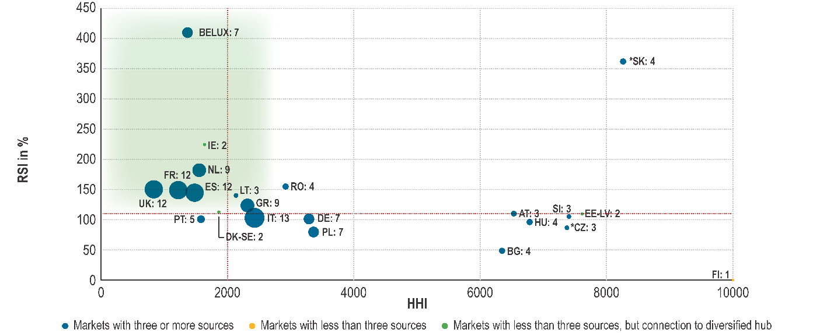

***Фигура 6 Преглед на държавите членки съгласно показателите на AGTM за здравето на пазара (RSI, HHI и брой на източниците на доставки на дружество нагоре по веригата) — 2019 г.***

*Източник: Изчисление на ACER въз основа на данните за капацитета на Европейската мрежа на операторите на преносни системи за газ (ENTSOG), Евростат и НРО.*

Сближаването на цените се подобри през последните години и беше най-високо в Северозападна Европа. На европейско равнище обаче то намаля през 2019 г., показвайки по-големи ценови разлики между пазарите през повече дни през годината. Това може да се обясни с общата висока динамика на цените на газа през 2019 г.[34]

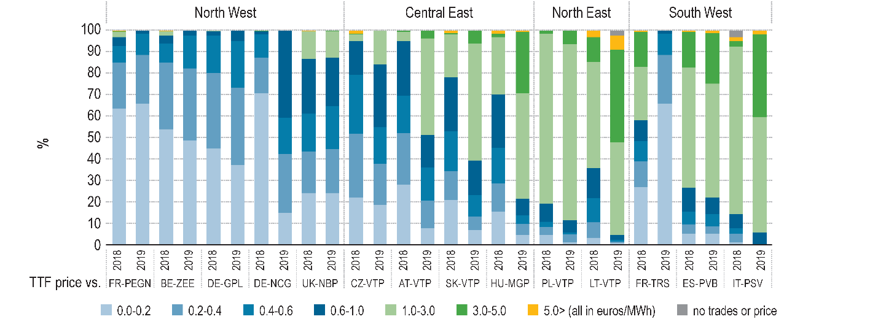

***Фигура 7: Сближаване на цените за ден напред между TTF и избрани центрове в ЕС — 2017—2019 г. —% от дните на търговия в рамките на даден диапазон на ценовия спред***

*Източник: Изчисление на ACER въз основа на данни за цените на Platts и ICIS Heren.*

*Забележки: Спредовете в евро/MWh се изчисляват като абсолютната ценова разлика между двойките центрове, независимо от отстъпката или премията.*

Разходите за доставяне на газ са намалели значително през 2019 г. в повечето държави членки. Това доведе до значително по-ниски разходи за внос на газ за ЕС. Оценките за 2019 г. показват, че разходите за внос на газ в ЕС възлизат на общо 69 млрд. евро, което представлява намаление с почти 30 %, отразяващо въздействието на намаляващите цени на вноса.

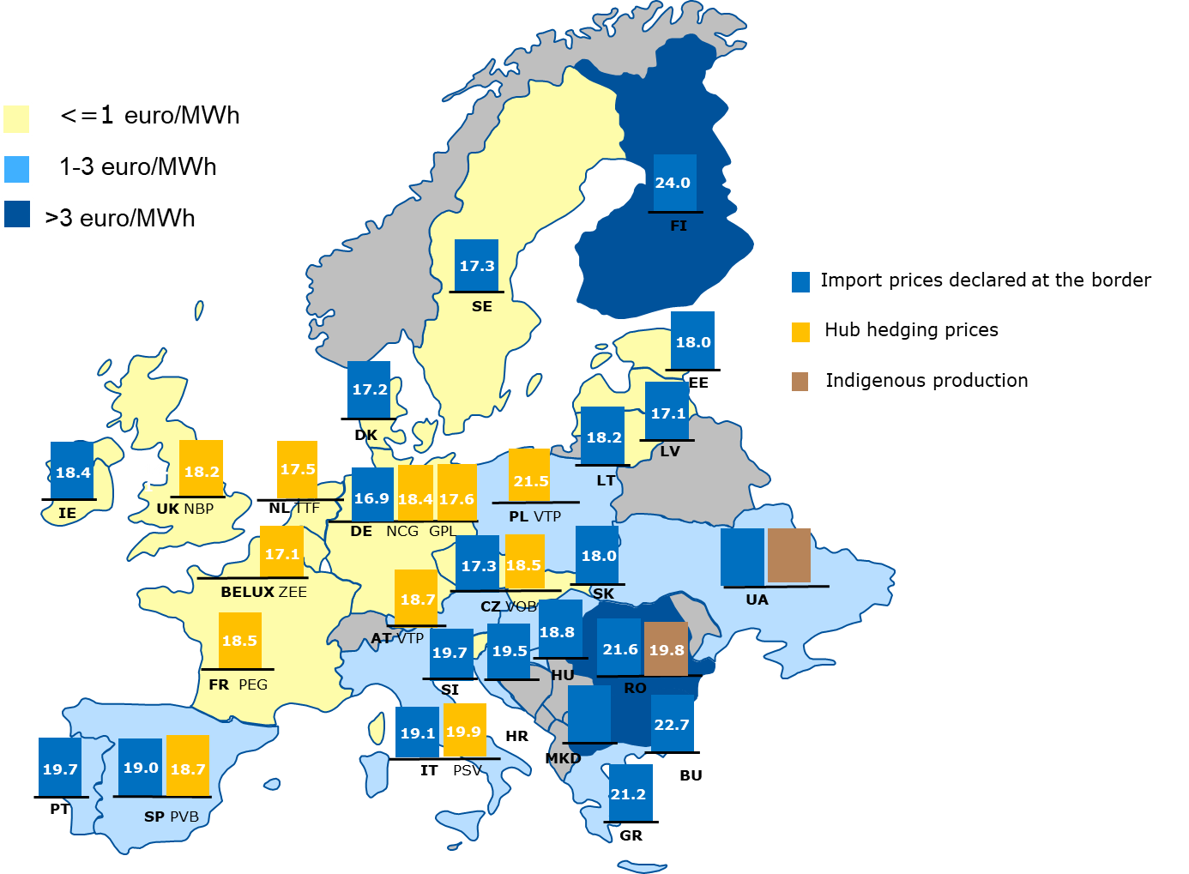

**Фигура 8: Прогнозни средни разходи на доставчиците за снабдяване с газ за 2019 г. по държави — членки на ЕС, и договарящи страни от Енергийната общност и делта с хеджираните цени на TTF — EUR/MWh**

*Източник: Изчисление на ACER въз основа на Comext на Евростат, ICIS и НРО както от държавите — членки на ЕС, така и от договарящите страни от Енергийната общност.*

*Забележка: Цените на вноса за AT, NL, FR и PL не можаха да бъдат оценени.*

### **3.2.** **Ключови регулаторни развития**

### **3.2.1.** **Пазарни сливания**

Целевият газов модел предлага да се преодолее сегментирането на вътрешния пазар, предизвикано, наред с другото, от прилаганите тарифи за вход/изход и съответното сумиране на тарифите[35], чрез постепенни, доброволни сливания на пазарни зони „отдолу нагоре“. Опитът показва, че сливанията на трансгранични пазари не се осъществяват лесно. Колкото по-задълбочена е интеграцията, толкова по-голяма е необходимостта от договаряне на хармонизиран набор от правила, което прави пълното сливане на пазара сложно начинание. Досега не съществува нито един пример за пълно междудържавно сливане в ЕС. В момента обаче се правят няколко опита. Регулаторната рамка за регионално сътрудничество и интеграция на пазара на газ е относително слаба в сравнение с пазара на електроенергия. Понастоящем няма разпоредби, които систематично да ръководят или изискват процеса на сливания на пазара и да улесняват регионалната пазарна интеграция.

### **3.2.2.** **Мрежови кодекси за газ**

Третият енергиен пакет определя правното основание за установяване на по-подробни общи европейски правила под формата на мрежови кодекси и рамкови насоки за газ с цел хармонизиране и координиране на различните процеси на енергийните пазари и системи. От влизането в сила на Регламент 715/2009[36] през 2011 г. бяха приети пет мрежови кодекса и насоки, покриващи механизмите за разпределяне на капацитет (CAM NC[37]), правилата за балансиране на газа (BAL NC[38]), процедури за управление на претоварването (Насоки CMP[39]), оперативна съвместимост между газови системи (IO NC[40]) и структури на тарифите за пренос (TAR NC[41]). Хармонизирането на тези технически правила подобри функционирането на пазара на национално равнище (по-специално BAL NC) и задълбочи взаимното свързване на националните пазари на газ. По-специално CAM NC напълно хармонизира процедурата и графика за резервиране на преносен капацитет, което насърчава конкуренцията и достъпността на националните пазари. Наскоро приетият TAR NC въведе обширни изисквания за публикуване на параметрите и изчисленията на тарифите за газ, което осигурява допълнителна прозрачност и предсказуемост на тарифите за ползвателите на мрежата в целия ЕС, като същевременно подчертава потенциалните отклонения от тарифите. Въпреки че прилагането на мрежовите кодекси е много напреднало в държавите членки[42], непрекъснатото правоприлагане на тези правила от страна на Комисията продължава да бъде от решаващо значение за завършването на вътрешния енергиен пазар.

### **3.3.** **Декарбонизация на газовия сектор**

Стратегията на ЕС за интеграция на енергийната система[43] и стратегията за използването на водорода[44], приети от Комисията през лятото на 2020 г., определят как енергийните пазари биха могли да допринесат за постигането на целите на Европейския зелен пакт, включително декарбонизацията на производството и потреблението на газ, необходима при прехода към неутралност по отношение на климата.

За да се даде възможност за икономически ефективна декарбонизация, стратегията за интеграция на енергийната система обявява, че „преразглежда регулаторната рамка за пазара на газ с цел да се улесни навлизането на енергия от възобновяеми източници и оправомощаването на потребителите, като същевременно се гарантира интегриран, ликвиден и оперативно съвместим вътрешен пазар на газ в ЕС.“

Въпреки че възобновяемият и нисковъглеродният водород понастоящем са водещата тема за интеграцията на енергийната система, други възобновяеми и нисковъглеродни газове, като биометана, дори днес вече играят важна роля в енергийния сектор.

### **3.3.1.** **Интеграцията на биометана и дребномащабните производители**

Понастоящем най-значимото производство на възобновяеми газове в ЕС е производството на биогаз и биометан[45] с около 17 млрд. m3 годишно. През 2015 г. имаше над 17 000 инсталации за биогаз[46], а около 500 инсталации за биометан в ЕС са свързани към газопреносната мрежа. Биогазът се използва главно за производство на електрическа и топлинна енергия, често по схеми за подпомагане[47]. Когато схемите за подпомагане приключат, съществуващите инсталации за биогаз могат да решат да инвестират в преобразуването на биогаза в биометан, който да подадат в газопреносната мрежа[48]. Очаква се инвестициите в нови инсталации да увеличат значително производството на биогаз и биометан.

По-голямата част от днешните 500 инсталации за биометан са свързани на ниво разпределение. На практика подаването на равнище разпределение изисква потребление от потребителите, свързани към тази местна мрежа. В случай на свръхпредлагане на равнище разпределение и без възможност за подаване на газ от нивото на разпределение към нивото на пренос, производителите на биометан са лишени от достъп до пазарите на едро и трансграничната търговия. Това би могло да наруши условията на равнопоставеност при конкуренцията за другите производители на газ и може да бъде пречка за увеличаването на производството на газ от възобновяеми източници в бъдеще.

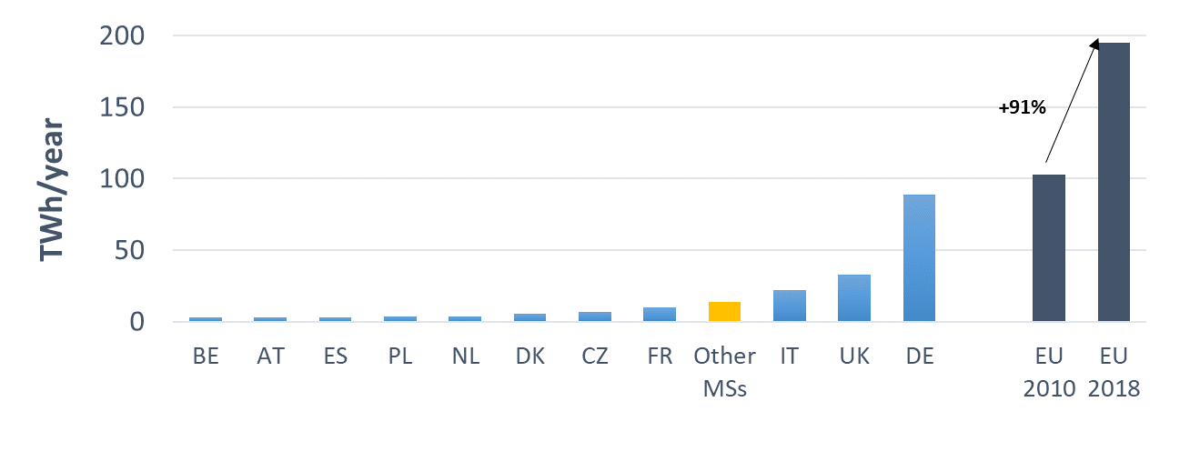

**Фигура 9: Развитие на производството на биогаз и биометан в ЕС — 2010—2018 г. — TWh/година**

*Източник: Изчисление на ACER въз основа на данни от Евростат*

### **3.3.2.** **Проблеми с качеството на газа**

Интеграцията на нарастващите количества биометан, LNG и известен интерес в държавите членки да включват водород в мрежата за природен газ поставя нови предизвикателства пред експлоатацията на газовите мрежи. Възникват проблеми по отношение на качеството на газа на равнище пренос и разпределение, които могат да засегнат проектирането на газовата инфраструктура, приложенията за крайните потребители и трансграничната оперативна съвместимост на системите.

Правилата за качеството на газа, т.е. за химичните и физическите свойства на газовете, гарантират целостта и безопасността на газовата инфраструктура и на крайните съоръжения (напр. газови турбини за производство на електроенергия, промишлени пещи). В същото време е от съществено значение спецификациите за качеството на газа да не възпрепятстват производството и преноса на възобновяеми и декарбонизирани газове до потребителите. В миналото държавите членки разработиха национални стандарти за качество на природния газ[49] въз основа на относително стабилното качество на своите исторически източници на газ[50]. В случай че проблеми, свързани с трансграничната търговия, възникват поради разлики в качеството на газа или неговата спецификация в различните държави членки, мрежовият кодекс относно правилата за оперативната съвместимост и обмена на данни[51] определя процедура за разрешаване на спорове. Тази процедура обаче е ограничена до трансграничните точки на междусистемно свързване и се основава на общи ръководни принципи на ACER за разрешаване на спорове. Освен различаващите се национални стандарти за качество на газа съществува стандарт на Европейския комитет по стандартизация („CEN“) за качеството на Н-газа (EN 16726:2015[52]), който определя приемливия диапазон за редица съответни параметри. Този стандарт на CEN за качество на газа обаче не е обвързващ и не включва индекса на Вобе, който е ключов показател за взаимозаменяемостта на различните газове. За да се гарантира, че този важен параметър е включен в стандарта за Н-газ, Комисията прикани CEN да предложи приемлив обхват и темп на изменение за индекса на Вобе в ЕС[53]. Този процес на CEN все още продължава.

### **3.3.3.** **Подготвяне на пазара и инфраструктурата за водород**

Водородът се радва на подновено и бързо нарастващо внимание, тъй като предлага решение за декарбонизация на промишлените процеси и икономическите сектори, в които намаляването на въглеродните емисии е едновременно неотложно и трудно постижимо. Въпреки че третият енергиен пакет се прилага за всички газове, които могат безопасно да бъдат подавани в газовата мрежа, той не се прилага за мрежи, транспортиращи чист водород. Стратегията за използването на водорода определя визията на Комисията за подпомагане на постепенното развитие на основана в по-голяма степен на водород икономика на ЕС и наред с другото предвижда преразглеждане на действащото законодателство на ЕС за пазарите на газ.

Използването на инфраструктурата се е увеличило, особено за терминалите за LNG. По-голямото използване на терминали за LNG отразява конкурентната позиция на LNG спрямо газа от газопроводи.

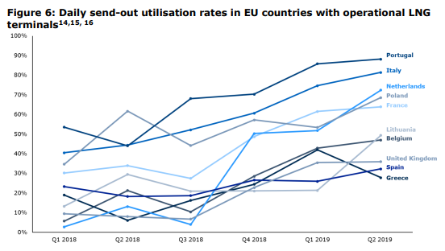

**Фигура 10: Дневен процент на подаване в държавите от ЕС с действащи терминали за LNG**

*Източник: Фигура 6 от* [*Trinomics, „Study on Gas market upgrading and modernisation – Regulatory framework for LNG terminals“, май 2020 г.*](https://op.europa.eu/en/publication-detail/-/publication/efa4d335-a155-11ea-9d2d-01aa75ed71a1/language-en)

Регламент (ЕС) № 347/2013 (TEN-E)[54] задължава ЕМОПС за газ и електроенергия да използват съвместни сценарии за своите съответни десетгодишни планове за развитие на енергийните мрежи (ДПРЕМ). ЕМОПС работиха заедно за съвместното разработване на тези сценарии за ДПРЕМ 2020. Работата по сценариите служи не само за изпитване на бъдещите нужди и проекти на електроенергийната и газовата инфраструктура, но и за отчитане на взаимодействията между газовите и електроенергийните системи, за да се оцени инфраструктурата на хибридна енергийна система.

Стратегията за интеграция на енергийната система определи прегледа на обхвата и управлението на ДПРЕМ, за да се осигури пълна съгласуваност с целите на ЕС за декарбонизация и междусекторното планиране на инфраструктурата като част от преразглеждането на Регламента за TEN-E (2020) и другото съответно законодателство (2021).

## **Пазари на дребно**

### **4.1.** **Пазарна концентрация**

### **4.1.1.** **Електроенергия**

Що се отнася до пазара на електроенергия, основните търговци на дребно в ЕС губят пазарни дялове. През 2018 г. делът на най-големите търговци на дребно е намалял в 16 държави членки в сравнение с 2017 г. От друга страна, броят на търговците на дребно е намалял в 13 държави членки, а е нараснал само в 9 от тях, като пазарната концентрация се е увеличила в 6 държави членки.

В Чехия, Гърция, Португалия, Словакия и Испания броят на търговците на дребно нарасна, докато основните участници на пазара загубиха пазарни дялове. Това е показател за по-голям потребителски избор и конкуренция. От друга страна, в Белгия, Естония, Финландия, Литва и Швеция броят на търговците на дребно е намалял, а пазарният дял на основните участници се е увеличил. В Кипър, Гърция и Малта на пазара все още има само един търговец на дребно. В Хърватия двама основни участници поделят помежду си 88 % от пазара.



**Фигура 11: Основни търговци на дребно на електроенергия и техните общи пазарни дялове през 2018 г.**

*Източник: Информационни фишове на ГД „Енергетика“ по държави въз основа на проучвания на Евростат относно* [*показателите на пазарите на електроенергия.*](https://ec.europa.eu/eurostat/statistics-explained/index.php/Electricity_market_indicators)

### **4.1.2.** **Газ**

Що се отнася до пазарите на газ, през 2018 г. основните търговци на дребно са загубили пазарни дялове в 13 държави членки, а са ги увеличили едва в 9. От друга страна, броят на търговците на дребно е намалял в 14 държави членки, а е нараснал само в 6 от тях.

В Австрия, Латвия и Литва броят на търговците на дребно нарасна, докато основните участници на пазара загубиха пазарни дялове. В Унгария доминиращите участници също загубиха пазарни дялове, но броят на участниците остана непроменен. В Естония основният търговец на дребно все още държи 90 % от пазара. В Италия, Полша и Обединеното кралство пазарната концентрация се е увеличила, тъй като броят на търговците на дребно е намалял, докато основните участници са придобили пазарни дялове.

В България, Латвия, Литва и Полша само две дружества си споделят по-голямата част от пазара на дребно. И обратно, има най-малко шест основни търговци на дребно в Австрия, Белгия, Чехия, Гърция, Ирландия, Португалия, Румъния и Словения.



***Фигура 12: Основни търговци на дребно на газ и техните общи пазарни дялове през 2018 г.***

*Източник: Информационни фишове на ГД „Енергетика“ по държави въз основа на проучвания на Евростат относно* [*показателите на пазарите за природен газ*](https://ec.europa.eu/eurostat/statistics-explained/index.php/Natural_gas_market_indicators)*.*

В Естония и на изолирания финландски пазар все още има само един търговец на дребно, който доминира на пазара. Най-големите търговци на дребно също държат по-голямата част от пазара в Латвия и Литва. От друга страна, най-голямото дружество не притежава повече от 30 процента от пазара в Белгия, Чехия, Италия и Румъния.

 

**Фигура 13: Пазарен дял на най-големия търговец на дребно на природен газ през 2018 г.**

*Източник: Информационни фишове на ГД „Енергетика“ по държави въз основа на проучвания на Евростат относно* [*показателите на пазарите за природен газ*](https://ec.europa.eu/eurostat/statistics-explained/index.php/Natural_gas_market_indicators)*.*

### **4.2.** **Цени на дребно (включително ценови компоненти)**

### **4.2.1.** **Цени на електроенергията**

Напредъкът по отношение на единния енергиен пазар продължи, доколкото разликите между енергийните компоненти в отделните държави членки станаха по-малки от преди. Разликите намаляха с 14 % и 9 % от 2010 г. насам съответно за домакинствата и промишлените потребители[55]. Това допринесе за нарастващо сближаване на общите цени на дребно, което се наблюдава от 2016 г. насам. Сближаването обаче беше придружено от дългосрочно увеличение на цените на дребно на електроенергията. Между 2017 г. и 2019 г. средната цена на дребно за домакинствата в ЕС-27 се е увеличила с 4 %, като продължи възходящата си тенденция от 2010 г. насам[56].

Цените на електроенергията за битови потребители варират от 98 EUR/MWh в България до 295 EUR/MWh в Дания. Средната цена за ЕС-28 беше 217 EUR/MWh[57]. Дания и Германия отчитат най-високите данъчни компоненти от съответно почти 190 и 156 EUR/MWh, които представляват повече от половината от общата цена на дребно през 2019 г. Средно ценовите компоненти, които не са резултат от конкуренцията, а са определени от регулаторните органи (напр. регулирани такси за мрежата, данъци и налози), все още доминират цените на дребно. Това възпрепятства усилията за предоставяне на възможност на потребителите да участват активно на пазара на електроенергия, например чрез коригиране на търсенето или чрез задействане на собственото генериране, като се възползват от разликите в търсенето и предлагането[58]. Най-ниските данъци върху електроенергията, както в абсолютно, така и в относително изражение, са оценени в Малта (8 EUR/MWh)[59]. Белгия отчете най-високия мрежов компонент от 109 EUR/MWh през 2019 г. На обратната страна на спектъра Малта и България са имали най-ниските такси за мрежата (25 EUR/MWh)[60]. Най-големите енергийни компоненти са отчетени в островните системи на Ирландия (125 EUR/MWh), Кипър (124 EUR/MWh) и Малта (97 EUR/MWh). Най-ниските стойности на енергийния компонент са отчетени в Унгария (42 EUR/MWh) и Полша (43 EUR/MWh) — пазари с по-силни форми на регулиране на цените[61].



**Фигура 14: Цени на електроенергията от домакинствата в ЕС през 2019 г. (интервал DC)**

Източник: Доклад относно цените и разходите за енергия в Европа COM(2020)951.

### **4.2.2.** **Цени на природния газ**

Развитието на цените на пазара на газ също показва, че има напредък в прилагането на вътрешния пазар. Цените на дребно на природния газ за битовите клиенти са се увеличили с 2,1 % годишно между 2010 г. и 2019 г., докато цените на промишлените клиенти от средно равнище са се повишили само леко — с 0,1 %, а за големите промишлени предприятия цените са намалели с 1,3 %[62].

Цените на електроенергията за битови потребители са варирали от 33 EUR/MWh в Унгария до 116 EUR/MWh в Швеция[63]. В Дания делът на енергийния компонент е бил най-ниският (едва 26 % през 2019 г.), докато делът на данъчното облагане е бил най-висок (41 EUR/MWh)[64]. Потребителите в Люксембург са платили най-малко за данъци и налози. Най-високите мрежови компоненти за цените на природния газ за битови нужди са отчетени в Португалия през 2019 г.[65]



***Фигура 15: Цени на природния газ за битови нужди през 2019 г. (интервал DC)***

Източник: Доклад относно цените и разходите за енергия в Европа COM(2020)951.

*.*

**4.3.** **Държавна намеса в цените на дребно на електроенергията и природния газ**

През 2018 г. 14 държави докладваха за пряка намеса в механизма за определяне на цените на дребно на електроенергията в битовия сегмент. За небитовия сегмент 8 отчетоха такива механизми. По отношение на цените на газа 11 държави докладваха за намеса в битовия сегмент, а 5 в небитовия сегмент[66].Налице е ясен напредък в небитовия сегмент на енергийния пазар, тъй като обемът на газа и на електроенергията, постигнат от регулираните цени, е намалял. От друга страна, напредъкът в битовия сегмент е много ограничен.

### **4.3.1.** **Битовият сегмент**

Регулирането на цените на електроенергията за крайните потребители е било приложено за домакинствата в девет държави (България, Кипър, Франция, Унгария, Литва, Малта, Испания, Полша и Португалия)[67], а за газа в осем държави (България, Хърватия, Франция, Унгария, Латвия, Полша, Португалия и Испания). В Обединеното кралство и Белгия намесата по отношение на цените е засегнала само специалните ценови механизми за уязвимите потребители.

В България, Литва и Малта 100 % от домакинствата се снабдяват с електроенергия чрез механизъм за ценова намеса, а за газа това се отнася за България и Полша. В Унгария и Полша процентът на домакинствата в страната, засегнати от ценова намеса, е над 90 % за електроенергията, а в Хърватия и Унгария — за газа.

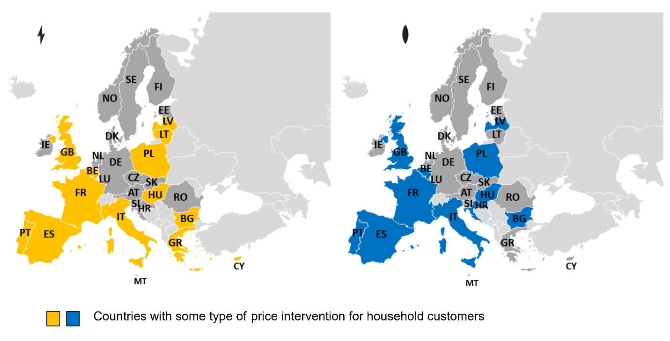

***Фигура 16: Наличие на ценова намеса за електроенергията и газа през 2018 г. (битови потребители)***

*Източник: Мониторингов доклад относно резултатите на европейските пазари на дребно през 2018 г., доклад на CEER.*

### **4.3.2.** **Небитовият сегмент**

Регулирането на цените на електроенергията за крайните потребители е било налице в шест държави (България, Кипър, Франция, Унгария, Малта и Португалия), а на газа в четири държави (България, Франция, Унгария и Португалия)[68]. В Кипър и Малта всички небитови потребители на електроенергия са се снабдявали на регулирани цени. В останалите четири държави, по отношение на потреблението, по-малко от 10 % от небитовите потребители са плащали регулирани цени[69]. Във всички държави делът на небитовите клиенти по регулирани цени е отбелязал спад.

Що се отнася до цените на газа, в България всички небитови потребители са се снабдявали по регулирани цени. От друга страна, регулираното потребление е било незначително в Португалия и Франция[70]. Както и при електроенергията, делът на природния газ, потребяван на регулирани цени в тарифната група за небитови нужди, е намалял.

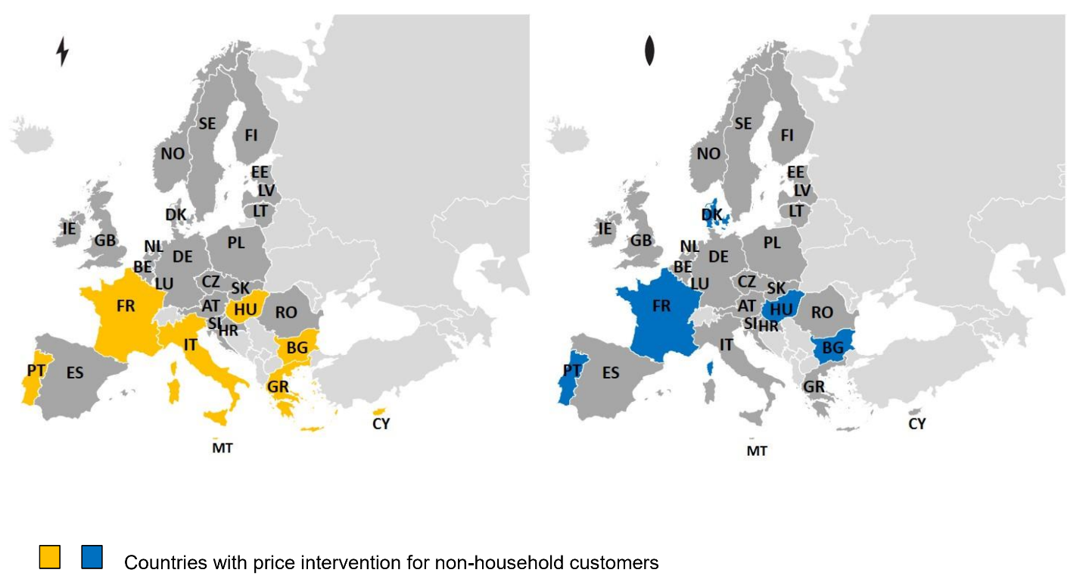

***Фигура 17: Наличие на ценова намеса за електроенергията и газа през 2018 г. (небитови потребители)***

*Източник: Мониторингов доклад относно резултатите на европейските пазари на дребно през 2018 г., доклад на CEER.*

### **4.4.** **Защита и овластяване на потребителите**

Преработената Директива за електроенергията, приета през 2019 г. като част от пакета „Чиста енергия за всички европейци“, има за цел да гарантира конкурентен, ориентиран към потребителите, гъвкав и недискриминационен пазар на електроенергията в ЕС. Тя поставя потребителя в центъра на прехода към чиста енергия и допълнително укрепва неговите права, включително активно участие на енергийния пазар, по-кратки срокове за смяна на доставчика, достъп до инструменти за сравняване на цените и интелигентни измервателни уреди, както и по-ясни и по-чести сметки за енергия.

Преработената Директива за електроенергията също така дава възможност на потребителите да участват активно на енергийния пазар, като произвеждат собствена енергия у дома и я продават. Това може да промени драстично електроенергийната система, въпреки че в някои държави членки вече има битови потребители, които произвеждат и потребяват електроенергия в своите домове — главно чрез фотоволтаични панели[71]. Въпреки увеличеното използване на фотоволтаични панели обаче участието на потребителите на енергийния пазар се запазва слабо преди приемането на преработената Директива за електроенергията[72].

Преработената Директива за електроенергията има за цел да улесни и ускори смяната на доставчиците. Тя дава възможност на потребителите да сменят доставчиците на електроенергия в рамките на три седмици. До 2026 г. това ще стане възможно в рамките на 24 часа. Смяната на доставчиците е безплатна, с изключение на предсрочното прекратяване на срочни договори. В повечето държави членки законоустановената максимална продължителност на смяната на доставчик на електроенергия и газ е била 3 седмици или 15/18 работни дни (по данни от 2018 г.). В някои държави обаче действителното време за смяна на доставчика все още е било по-дълго[73]. Смяната на доставчика в рамките на 24 часа е възможна само в Италия[74]. Като цяло през 2018 г. процентът на смяна на доставчика на електроенергия и газ в домакинствата се е увеличил в повечето държави членки. Що се отнася до електроенергията, за три държави е докладвано, че не е имало или почти не е имало смяна на доставчика, докато в две държави е имало само един доставчик и неговата смяна не е била възможна[75].

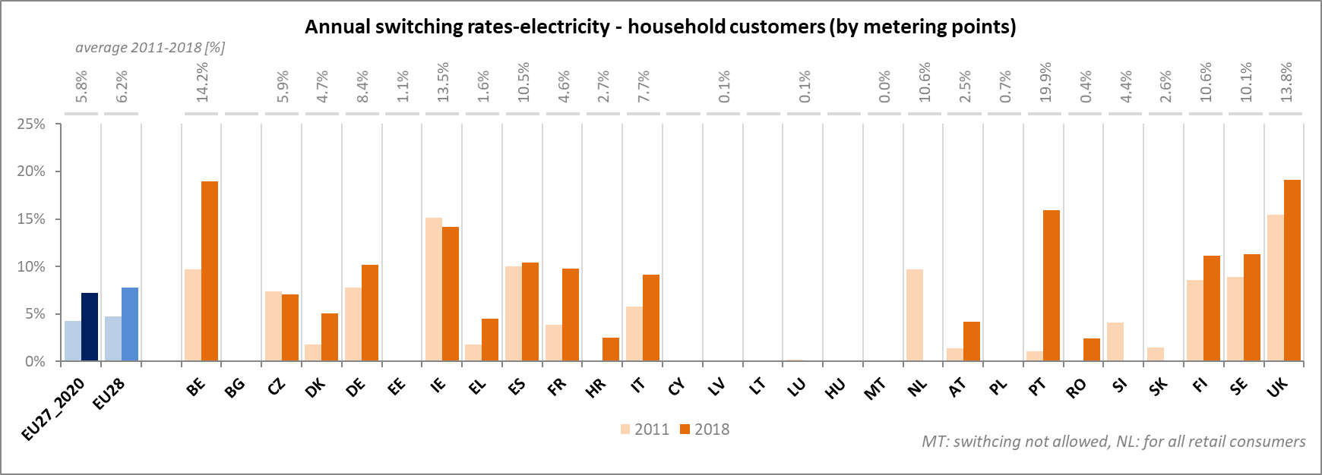

***Фигура 18: Годишен процент на смяна на доставчика — електроенергия — битови потребители (по измервателни точки)***

*Източник: Мониторингови доклади на CEER относно резултатите на европейските пазари на дребно през 2018 г.[76]*

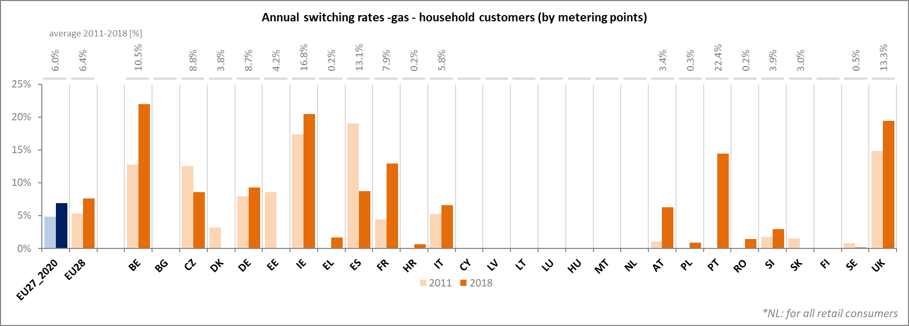

***Фигура 19: Годишен процент на смяна на доставчика — газ — битови потребители (по измервателни точки)***

*Източник: Мониторингови доклади на CEER относно резултатите на европейските пазари на дребно през 2018 г.*

Според проучване от 2018 г. основните опасения на потребителите по отношение на пазарите на комунални услуги са били изборът и съпоставимостта[77]. Потребителите са срещнали трудности при сравняването на офертите за газ и електроенергия, особено що се отнася до основните характеристики на офертата и условията за прекратяване на договора[78]. На въпроса за вариантите за увеличаване на съпоставимостта някои потребители са изразили предпочитание към стандартизиран формат за оферти. Новите правила изискват от доставчиците да представят информацията за потреблението на енергия и разходите за всяка сметка по ясен и лесно разбираем начин. Информацията следва да бъде представена по начин, който улеснява сравняването от страна на клиентите. Освен това преработената Директива за електроенергията помага на потребителите да правят по-информиран избор, като въвежда изискването за създаване на надеждни инструменти за сравнение. Потребителите имат право на достъп до поне един инструмент за сравнение на цените, който е безплатен и отговаря на минималните стандарти за качество.

Преработената Директива за електроенергията предоставя на потребителите правото да поискат интелигентен измервателен уред, който показва потреблението на енергия и разходите в реално време и може да бъде отчитан от разстояние. Потребителите могат също така да изберат договори с динамични цени. Интелигентните измервателни уреди и динамичното ценообразуване ще бъдат подкрепени от предвидените актове за изпълнение относно оперативната съвместимост на данните. Те ще бъдат от основно значение, за да помогнат на потребителите, както и на новите доставчици на услуги, да участват активно на пазара и да се ориентират в него с по-голяма увереност.

През 2018 г. в ЕС имаше около 99 милиона интелигентни електромера или 34 % от всички измервателни точки на електроенергия в сравнение с около 12 милиона интелигентни измервателни уреда за газ[79].

През същата година 12 държави достигнаха поне 50 % въвеждане на интелигентни електромери. Същевременно седем държави решиха да не въвеждат интелигентни измервателни уреди[80]. До края на 2019 г. над 80 % от потребителите в Люксембург трябва да са получили интелигентни електромери, следвани от потребителите в Дания, Австрия, Франция и Великобритания през 2020 г.

Въвеждането на интелигентни газомери остава ограничено, като само 5 държави са го започнали през 2018 г.

Сред важните проблеми, пред които са изправени някои потребители на енергия на вътрешния пазар, е енергийната бедност. За да подкрепи усилията на държавите членки за справяне с нея, Комисията издаде насоки относно енергийната бедност заедно с настоящия документ[81]. Тя продължава също така да подкрепя Европейската обсерватория на енергийната бедност, която събира данни, разработва показатели и разпространява най-добри практики за справяне с енергийната бедност.

1. Заключения на Европейския съвет, 12—13 декември 2019 г. (EUCO 29/19).
2. Регламент (ЕС) 2019/943 на Европейския парламент и на Съвета от 5 юни 2019 г. относно вътрешния пазар на електроенергия, OB L 158, 14.6.201 г.

   Директива (ЕС) 2019/944 на Европейския парламент и на Съвета от 5 юни 2019 година относно общите правила за вътрешния пазар на електроенергия и за изменение на Директива 2012/27/ЕС.

   Регламент (ЕС) 2019/942 на Европейския парламент и на Съвета от 5 юни 2019 г. за създаване на Агенция на Европейския съюз за сътрудничество между регулаторите на енергия, ОВ L 158, 14.6.2019 г., стр. 22—53.
3. Настоящият доклад изпълнява задълженията, посочени в член 35, параграф 2, букви е), ж) и к) от Регламент (ЕС) 2018/1999 на Европейския парламент и на Съвета от 11 декември 2018 г. относно управлението на Енергийния съюз и на действията в областта на климата, ОВ L 328, 21.12.2018 г., стр. 1—77.
4. Член 52, параграф 1 от Директива № 2009/73/ЕО на Европейския парламент и на Съвета от 13 юли 2009 г. относно общите правила за вътрешния пазар на природен газ, ОВ L 211, 14.8.2009 г., стр. 94—136 („Директивата за природния газ“) и член 47, параграф 1 от Директива № 2009/72/ЕО на Европейския парламент и на Съвета от 13 юли 2009 г. относно общите правила за вътрешния пазар на електроенергия и за отмяна на Директива 2003/54/ЕО, ОВ L 211, 14.8.2009 г., стр. 55—93 („Директива за електроенергията“). В доклада Директивата за природния газ и Директивата за електроенергията са посочени и като трети енергиен пакет. Член 47, параграф 1 беше преработен с член 69, параграф 1 от Директива (ЕС) 2019/944 на Европейския парламент и на Съвета от 5 юни 2019 г. относно общите правила за вътрешния пазар на електроенергия, ОВ L 158, 14.6.2019 г., стр. 125—199 („преработената Директива за електроенергията“).
5. Вж. предишни доклади за напредъка, например Съобщение на Комисията до Европейския парламент, Съвета, Европейския икономически и социален комитет и Комитета на регионите „Напредък в завършването на вътрешния енергиен пазар“ от 13.10.2014 г., COM (2014) 634 final, стр. 2 — <https://eur-lex.europa.eu/legal-content/BG/TXT/PDF/?uri=CELEX:52014DC0634&qid=1558357809501&from=BG>.
6. Вж. също ACER/CEER Annual Report on the Results of Monitoring the Internal Electricity and Natural Gas Markets in 2018, Electricity Wholesale Markets Volume („Годишен доклад на ACER/CEER за резултатите от наблюдението на вътрешните пазари за електроенергия и природен газ през 2018 г., том „Пазари за електроенергия на едро“), ноември 2019 г.
7. Доклад на Комисията до Европейския парламент, Съвета, Европейския икономически и социален комитет и Комитета на регионите „Секторни тенденции при цените на енергията“, COM(2020)951.

  
8. В повечето решения на Комисията в областта на конкуренцията пазарите за електроенергия на едро (напр. производство и доставка на електроенергия, пазари на спомагателни услуги) все още са определени като национални по обхват в повечето случаи, вж. напр. COMP/M.8660 — Fortum/Uniper; вж. по-горе напр. COMP/M.5979 – KGHM/TAURON Wytwarzanie/JV, точка 24; COMP/M.5711 – RWE/Ensys, точка 21; COMP/M.4180 – GDF/Suez, точка 726.
9. Регулирането на цените на електроенергията за крайните потребители все още се прилага за домакинствата в девет държави членки, а регулирането на цените на природния газ за крайните потребители — в осем. Регулиране на цените на електроенергията за крайните потребители в небитовия сектор има в шест държави членки, а в четири държави членки — регулиране на цените на газа.
10. При крайните сделки с електроенергия свързването на пазарите е допринесло за увеличаване от 60 % през 2010 г. на 87 % през 2018 г. на обема на сделките в правилната посока, т.е. от райони с по-ниски цени към райони с по-високи цени. По този начин се осигурява модел на достъпна цена за енергийния преход, чрез който се гарантира, че електроенергията с най-ниски разходи може да бъде доставяна из цяла Европа в полза на потребителите.
11. Регламент (ЕС) 2015/1222 на Комисията от 24 юли 2015 г. за установяване на насоки относно разпределянето на преносната способност и управлението на претоварването, ОВ L 197, 25.7.2015 г., стр. 24—72.

    Регламент (ЕС) 2016/1719 на Комисията от 26 септември 2016 г. за установяване на насока относно разпределянето на преносната способност, ОВ L 259, 27.9.2016 г., стр. 42—68.

    Регламент (ЕС) 2017/2195 на Комисията от 23 ноември 2017 г. за установяване на насоки за електроенергийното балансиране, ОВ L 312, 28.11.2017 г., стр. 6—53.

    Регламент (ЕС) 2017/2196 на Комисията от 24 ноември 2017 г. за установяване на Мрежов кодекс относно извънредните ситуации и възстановяването на електроснабдяването, ОВ L 312, 28.11.2017 г., стр. 54—85.

    Регламент (ЕС) 2016/1388 на Комисията от 17 август 2016 г. за установяване на мрежов кодекс относно присъединяването на потребители, ОВ L 223, 18.8.2016 г., стр. 10—54.

    Регламент (ЕС) 2016/631 на Комисията от 14 април 2016 г. за установяване на Мрежов кодекс за изискванията за присъединяване на производителите на електроенергия към електроенергийната мрежа, ОВ L 112, 27.4.2016 г., стр. 1—68.

    Регламент (ЕС) 2016/1447 на Комисията от 26 август 2016 г. за установяване на Мрежов кодекс за изискванията за присъединяване към електроенергийната мрежа на системи за постоянен ток с високо напрежение и модули от вида „електроенергиен парк“, присъединени чрез връзка за постоянен ток, ОВ L 241, 8.9.2016 г., стр. 1—65.

    Регламент (ЕС) 2017/1485 на Комисията от 2 август 2017 г. за установяване на насоки относно експлоатацията на системата за пренос на електроенергия, ОВ L 220, 25.8.2017 г., стр. 1—120.
12. В мрежовите кодекси се говори за „условия или методики“, които трябва да бъдат разработени от мрежовите оператори или от енергийните борси.
13. В случай на несъгласие относно даден метод националните регулатори вземат решение чрез ACER с мнозинство от 2/3.
14. Вж. напр. „Monitoring report on the implementation of the CACM Regulation and the FCA Regulation“ („Мониторингов доклад за прилагането на Регламента за разпределянето на преносната способност и управлението на претоварването и Регламента за предварителното разпределяне на преносна способност“), 31 януари 2019 г., стр. 61 и „Annual Report on the Results of Monitoring the Internal Electricity and Natural Gas Markets in 2017-Electricity Wholesale Markets Volume“ („Годишен доклад за резултатите от наблюдението на вътрешните пазари за електроенергия и природен газ през 2017 г., том „Пазари на едро за електроенергия“), 18 октомври 2018 г., стр. 46.
15. Регламент (ЕС) 2019/943 на Европейския парламент и на Съвета от 5 юни 2019 г. относно вътрешния пазар на електроенергия, OB L 158, 14.6.2019 г., стр. 54—124 („преработен Регламент за електроенергията“).
16. Вж. позоваванията на докладите за наблюдение на ACER в бележка под линия 14.
17. <https://ec.europa.eu/competition/elojade/isef/case_details.cfm?proc_code=1_39351>
18. <https://ec.europa.eu/competition/elojade/isef/case_details.cfm?proc_code=1_40461>
19. Регламент (ЕО) № 714/2009 на Европейския парламент и на Съвета от 13 юли 2009 г. относно условията за достъп до мрежата за трансграничен обмен на електроенергия, ОВ L 211, 14.8.2009 г., стр. 15—35.
20. Регламент (ЕС) 2015/1222 на Комисията от 24 юли 2015 г. за установяване на насоки относно разпределянето на преносната способност и управлението на претоварването, ОВ L 197, 25.7.2015 г., стр. 24—72.
21. 70-те процента се изчисляват при спазване на така наречените ограничения във връзка с експлоатационната сигурност (които обикновено се разбират като максимален пренос по междусистемна връзка). Най-простият начин за разбиране на целта е да се разгледа какво обхващат 30-те процента; това е максимална граница за приспаданията, които ОПС могат да направят за кръгови потоци, вътрешни потоци и резерви за надеждност. Останалата част следва да се предостави на изчислителя на регионалната преносна способност за приспадания във връзка с търговията и сигурността на регионално равнище, когато това е необходимо (например за изпълнение на стандарта за критерий за сигурност n-1 в процеса, основан на потоците). Важно е да се отбележи, че съгласно тази рамка ОПС винаги запазват контрол върху системата и имат способността да предприемат всички необходими действия за поддържане на експлоатационната сигурност на системата.
22. ACER издаде препоръка за мониторинга на новата цел от 70 %, вж. Препоръка 01/2019: <https://www.acer.europa.eu/Official_documents/Acts_of_the_Agency/Recommendations/ACER%20Recommendation%2001-2019.pdf>; досега три държави членки са избрали да приложат план за действие за намаляване на вътрешното претоварване, докато няколко други обмислят преустройване на своите пазарни зони чрез настоящия преглед на пазарните зони, вж.: „2019 BZR methodology and assumptions as submitted to NRAs“: <https://www.entsoe.eu/news/2019/10/07/bidding-zone-review-methodology-assumptions-and-configurations-submitted-to-nras/>
23. Вж. по-подробно Съобщението на Комисията „Постигане на вътрешния пазар на електроенергия и извличане на максимални ползи от публичната намеса“ от 5.11.2013 г., C(2013) 7243 final.
24. Член 20, параграф 4 от преработения Регламент за електроенергията.
25. Член 20, параграф 6 от преработения Регламент за електроенергията.
26. Член 22 от преработения Регламент за електроенергията.
27. Те могат да бъдат намерени на следния адрес: [https://ec.europa.eu/energy/topics/markets-and-consumers/capacity-mechanisms_en#commission-opinions-and-consultations](https://ec.europa.eu/energy/topics/markets-and-consumers/capacity-mechanisms_en)
28. [Становище № 22/2019 на ACER от 17 декември 2019 г. относно изчисляването на допустимите стойности на емисиите на CO2 по член 22, параграф 4, първа алинея от Регламент (ЕС) 2019/943 от 5 юни 2019 г. относно вътрешния пазар на електроенергия (преработен текст).](https://www.acer.europa.eu/Official_documents/Acts_of_the_Agency/Opinions/Opinions/ACER%20Opinion%2022-2019%20on%20the%20calculation%20values%20of%20CO2%20emission%20limits.pdf)
29. Проучване относно съхраняването на енергия — принос за сигурността на доставките на електроенергия в Европа, вж. <https://op.europa.eu/en/publication-detail/-/publication/a6eba083-932e-11ea-aac4-01aa75ed71a1/language-en?WT.mc_id=Searchresult&WT.ria_c=37085&WT.ria_f=3608&WT.ria_ev=search>
30. Приложение 2 към съобщението „Европа в движение — Устойчива мобилност за Европа: безопасна, свързана, екологосъобразна

    COM/2018/293 final.
31. Доклад на Комисията за изпълнението на стратегическия план за действие в сектора на акумулаторните батерии: Изграждане на стратегическа

    верига за създаване на стойност в сектора на батериите в Европа, COM (2019) 176 final.
32. Съобщение на Комисията — Европейският зелен пакт, COM (2019) 640 final („Европейски зелен пакт“).
33. [Тримесечен доклад на Европейската комисия относно европейските пазари на газ, първо тримесечие на 2020 г.](https://ec.europa.eu/energy/sites/ener/files/quarterly_report_on_european_gas_markets_q1_2020.pdf)
34. Вж. [Тримесечен доклад на Европейската комисия за мониторинг на пазара на газ за повече подробности](https://ec.europa.eu/energy/data-analysis/market-analysis_en).
35. Натрупване на тарифи, които трябва да бъдат заплатени от търговците при транспортиране на газ през няколко граници.
36. Регламент (ЕО) № 715/2009 на Европейския парламент и на Съвета от 13 юли 2009 г. относно условията за достъп до газопреносни мрежи за природен газ, ОВ L 211, 14.8.2009 г., стр. 36—54.
37. Регламент (ЕС) 2017/459 за установяване на Мрежов кодекс относно механизмите за разпределяне на капацитет в газопреносни системи, ОВ L 72, 17.3.2017 г., стр. 1—28.
38. Регламент (ЕС) 2014/312 за установяване на Мрежов кодекс за балансиране на газопреносните мрежи, ОВ L 91, 27.3.2014 г., стр. 15—35.
39. Насоки относно най-добрите практики за процедурите за управление на претоварването в газопреносните мрежи [SWD(2014) 250].
40. Регламент (ЕС) № 2015/703 за установяване на мрежов кодекс относно правила за оперативната съвместимост и обмена на данни, ОВ L 113, 1.5.2015 г., стр. 13—26.
41. Регламент (ЕС) 2017/460 за установяване на Мрежов кодекс относно хармонизирани структури на тарифите за пренос на газ, ОВ L 72, 17.3.2017 г., стр. 29—56.
42. Вж. Доклади на ACER за прилагането на отделните мрежови кодекси на <https://acer.europa.eu/Official_documents/Publications/Pages/Publication.aspx>.
43. Съобщение на Комисията — Тласък за неутралната по отношение на климата икономика: Стратегия на ЕС за интеграция на енергийната система COM(2020) 299 final („Стратегия за интеграция на енергийната система“).
44. Съобщение на Комисията — Стратегия за използването на водорода за неутрална по отношение на климата Европа, COM(2020) 301 final („Стратегия за използването на водорода“).
45. Биогазът е около 60 % метан, 40 % CO2 + някои примеси. Преобразуването на биогаза в биометан изисква отстраняване на CO2 и примесите. Ако бъде използван и, което е по-важно, съхраняван, за CO2, получен при производството на биометан от биогаз, понякога се твърди, че създава „отрицателни“ емисии.
46. Задълбочен анализ в подкрепа на COM(2018) 773 Чиста планета за всички — Европейска стратегическа дългосрочна визия за просперираща, модерна, конкурентоспособна и неутрална по отношение на климата икономика. Глава 4.2.
47. Това се дължи на схемите за субсидиране, както и на допълнителните разходи, в случай че бъде преобразуван в биометан за подаване в мрежата.
48. Съгласно „ÖSTERREICHISCHE VEREINIGUNG FÜR DAS GAS- UND WASSERFACH“ (2019 г.) и доклада му „Kostenbetrachtung der Einbindung existierender Biogasanlagen in das österreichische Gasnetz“ 74 от общо 301 инсталации за биогаз в Австрия, които подават 16 813 Nm3/h, могат да бъдат свързани с очаквана инвестиция от 100 млн. EUR.
49. В спецификацията за качество на газа се описват приемливи гранични стойности за различните характеристики на газа, за да се гарантира безопасността и целостта на инфраструктурата и да се предотврати отрицателното въздействие върху определени приложения. Стандартите предполагат установяване на широчината на границите на основните параметри за качество на газа. Широките граници дават възможност за гъвкавост при снабдяването с газове (т.е. от различни производствени обекти, възобновяеми газове, водород), докато тесните граници гарантират, че свойствата на газа, потребяван от крайния потребител, са напълно определени и позволяват безопасна експлоатация и оптимизиране на процесите.
50. Източниците на природен газ са стабилни за всяка държава членка, но се различават при сравнение в рамките на ЕС, включително местно производство на газ (основните производители са Обединеното кралство, Нидерландия, Румъния, Германия и Дания), газ от газопроводи от Русия и Норвегия, както и от Северна Африка, LNG от Катар, Русия и САЩ. Разнообразието от различни източници на газ в Европа означава също така съответно разнообразие в качеството на газа. За последните подробни данни вж. Тримесечен доклад на ГД „Енергетика“ относно европейските пазари на газ, том 14, четвърто тримесечие на 2019 г.
51. Регламент (ЕС) № 2015/703 на Комисията от 30 април 2015 г. за установяване на мрежов кодекс относно правила за оперативната съвместимост и обмена на данни, ОВ L 113, 1.5.2015 г., стр. 13—26.
52. Този стандарт е разработен въз основа на мандат M/400 на Европейската комисия за качеството на Н-газа.
53. Чрез удължаване на мандата за стандартизация M/400.
54. Регламент (ЕС) № 347/2013 на Европейския парламент и на Съвета от 17 април 2013 г. относно указания за трансевропейската енергийна инфраструктура, ОВ L 115, 25.4.2013 г., стр. 39—75.
55. Работен документ на службите на Комисията, придружаващ доклада на Комисията до Европейския парламент, Съвета, Европейския икономически и социален комитет и Комитета на регионите, „Енергийните цени и разходи в Европа“, SWD (2020)951 („SWD, Енергийните цени и разходи в Европа“).
56. SWD, „Енергийните цени и разходи в Европа“
57. SWD, „Енергийните цени и разходи в Европа“.
58. В този контекст вж. също съображение 38 от Директива 2019/944 за електроенергията: *За да увеличат в максимална степен ползите и ефективността на динамичното образуване на цената на електроенергията, държавите членки следва да оценят потенциала за въвеждане в сметките за електроенергия на повече динамични компоненти или за намаляване на дела на фиксираните компоненти, а когато такъв потенциал съществува, да предприемат подходящи действия.*
59. SWD, „Енергийните цени и разходи в Европа“
60. SWD, „Енергийните цени и разходи в Европа“.
61. SWD, „Енергийните цени и разходи в Европа“
62. SWD, „Енергийните цени и разходи в Европа“
63. SWD, „Енергийните цени и разходи в Европа“
64. SWD, „Енергийните цени и разходи в Европа“
65. SWD, „Енергийните цени и разходи в Европа“
66. Мониторингов доклад относно резултатите на европейските пазари на дребно през 2018 г., доклад на CEER, реф.: C19-MRM-99-02

    4 ноември 2019 г., стр. 53. [мониторингов доклад на CEER за 2018 г.].
67. Мониторингов доклад на CEER за 2018 г., стр. 55.
68. Мониторингов доклад на CEER за 2018 г., стр. 60.
69. Мониторингов доклад на CEER за 2018 г., стр. 60.
70. Мониторингов доклад на CEER за 2018 г., стр. 61.
71. [ACER Market Monitoring Report 2018 – Consumer Empowerment, Volume, 2019 („Доклад на ACER за наблюдение на пазара през 2018 г. — том „Овластяване на потребителите“), 2019 г.)](https://www.acer.europa.eu/Official_documents/Acts_of_the_Agency/Publication/ACER%20Market%20Monitoring%20Report%202018%20-%20Consumer%20Protection%20and%20Empowerment%20Volume.pdf), стр. 30.
72. Според доклад от 2018 г. само 13 НРО са докладвали за използването на фотоволтаични панели сред битовите потребители; ACER Market Monitoring Report 2018 –Consumer Empowerment, Volume („Доклад на ACER за наблюдение на пазара през 2018 г. — том „Овластяване на потребителите“), 2019 г., стр. 31.
73. ACER Market Monitoring Report 2018 –Consumer Empowerment Volume („Доклад на ACER за наблюдение на пазара през 2018 г. — том „Овластяване на потребителите“), 2019 г., стр. 28—29.
74. ACER Market Monitoring Report 2018 –Consumer Empowerment Volume („Доклад на ACER за наблюдение на пазара през 2018 г. — том „Овластяване на потребителите“), 2019 г., стр. 29.
75. Мониторингов доклад на CEER за 2018 г., стр. 29—30.
76. На разположение на адрес: <https://www.ceer.eu/1765>
77. Европейска комисия, ГД „Правосъдие и потребители“, [Индекс за развитие на пазарите на дребно: Да накараме пазарите да работят за потребителите](https://ec.europa.eu/info/sites/info/files/consumer-markets-scoreboard-2018_en_0.pdf), издание от 2018 г., стр. 38.
78. Европейска комисия, ГД „Правосъдие и потребители“, [Проучване сред потребителите относно „Преддоговорна информация и фактуриране на енергийния пазар — подобрена яснота и съпоставимост“](https://ec.europa.eu/info/sites/info/files/final_report_2_july_2018.pdf), 2018 г., стр. 208.
79. ACER Market Monitoring Report 2018 –Consumer Empowerment Volume („Доклад на ACER за наблюдение на пазара през 2018 г. — том „Овластяване на потребителите“), 2019 г., стр. 23.
80. ACER Market Monitoring Report 2018 –Consumer Empowerment Volume („Доклад на ACER за наблюдение на пазара през 2018 г. — том „Овластяване на потребителите“), 2019 г., стр. 24.
81. Препоръка относно енергийната бедност C(2020)9600.